

INFORME TÉCNICO DE FISCALIZACIÓN AMBIENTAL

Fiscalización Ambiental

VIÑA SAN PEDRO - PLANTA MOLINA

DFZ-2017-555-VII-RCA-IA

 | Nombre | Firma
Aprobado | Andrea Villablanca
Elaborado | María Alicia Cavieres

Contenido
Contenido 1
1 RESUMEN 2
2 IDENTIFICACIÓN DE LA UNIDAD FISCALIZABLE 3
2.1 Antecedentes Generales 3
2.2 Ubicación y Layout 4
3 INSTRUMENTOS DE CARÁCTER AMBIENTAL FISCALIZADOS 5
4 ANTECEDENTES DE LA ACTIVIDAD DE FISCALIZACIÓN 5
4.1 Motivo de la Actividad de Fiscalización 5
4.2 Materia Específica Objeto de la Fiscalización Ambiental 5
4.3 Aspectos relativos a la ejecución de la Inspección Ambiental 5
4.3.1 Ejecución de la inspección 5
4.3.2 Esquema de recorrido 6
4.3.3 Detalle del Recorrido de la Inspección 6
4.4 Revisión Documental 7
4.4.1 Documentos Revisados 7
5 HECHOS CONSTATADOS. 8
5.1 Sistema de Manejo de Residuos Líquidos Industriales (RILes) 8
5.2 Sistema de Riego (Disposición de RILes) 15
5.3 Sistema y Manejo de Lodos 18
6 CONCLUSIONES 24
7 ANEXOS 25

RESUMEN

El presente documento da cuenta de los resultados de la(s) actividad(es) de fiscalización ambiental realizada por la Superintendencia del Medio Ambiente, a la unidad fiscalizable “Viña San Pedro Planta Molina”, localizada en Molina, Provincia de Curicó, Región del Maule. La actividad de inspección fue desarrollada el día 21 de abril de 2017 (Anexo N°1).

Los proyectos que componen la unidad fiscalizable y que fueron fiscalizados durante el desarrollo de la actividad, corresponden a los siguientes: La Viña San Pedro comienza su operación previa al SEIA, siendo su primera calificación ambiental a través de la RCA N°259/99 de fecha 7 de diciembre de 1998. Dicho proceso consiste en la construcción de bodegas, líneas de producción, envasado y tratamiento de RILes, todo ello ocupando una superficie de 1.6 hectáreas.
Posteriormente, obtiene la RCA favorable N°194 de fecha 21 de noviembre de 2003 que consiste en la instalación y operación de una planta de RILes, los cuales son tratados y dispuestos como agua de riego por goteo en 324 has de viñas y 20 has de plantaciones de Eucaliptus globulos. Finalmente, se califica a través de la RCA N°104 de fecha 02 de septiembre de 2015 el proyecto que consiste en nuevas instalaciones y equipamientos, además a modificaciones a instalaciones existentes. En general consiste en el aumento de capacidad del envasado incluyendo: una nueva bodega de almacenamiento de productos terminados, zona de carga y descarga de camiones, bodega de sustancias peligrosas, instalaciones de 32 nuevas líneas de envasado, cambio de combustible de calderas e incorporación de 3 grupos electrógenos.

Las materias relevantes objeto de la fiscalización incluyeron el Sistema de tratamiento de RILes, Sistema de Riego (disposición de RILes) y, Sistema y Manejo de lodos.

Entre los hechos constatados que representan hallazgos se encuentran:
- Respecto al Sistema de riesgo se indica la existencia de plantaciones de Quillay y no la plantación autorizada que corresponde a Eucaliptus globulos.
- Respecto al Sistema y Manejo de lodos generados en la planta de tratamiento, estos son acopiados (hace 4 meses) sin ser llevados a destino final, esto debido a que la empresa que se hará cargo de los lodos generados, está a la espera de la Autorización Sanitaria correspondiente. Adicionalmente la cantidad de lodos generados excede la cantidad autorizada de 800 ton/año a 975,6 ton/año para el año 2016.

IDENTIFICACIÓN DE LA UNIDAD FISCALIZABLE

Antecedentes Generales
Identificación de la Unidad Fiscalizable:
Viña San Pedro Planta Molina

Región: Del Maule | Ubicación específica de la unidad fiscalizable: Panamericana Sur Km 205 - Molina
Provincia: Curicó
Comuna: Molina
Titular(es) de la unidad fiscalizable: Viña San Pedro Tarapacá S.A. | RUT o RUN: 91.041.000-8
Domicilio titular(es): Panamericana Sur Km 205 - Molina | Correo electrónico: ralamos@vspwinegroup.com
Domicilio titular(es): Panamericana Sur Km 205 - Molina | Teléfono: (75)-2281500
Identificación representante(s) legal(es): Rodrigo Álamos García | RUT o RUN: 13.568.131-8
Domicilio representante(s) legal(es): Panamericana Sur Km 205 - Molina | Correo electrónico: ralamos@vspwinegroup.com
 | Teléfono: (75)-2281501

Ubicación y Layout
Figura 1. Mapa de ubicación local (Fuente: Google Earth 2016, 02 de mayo de 2017)
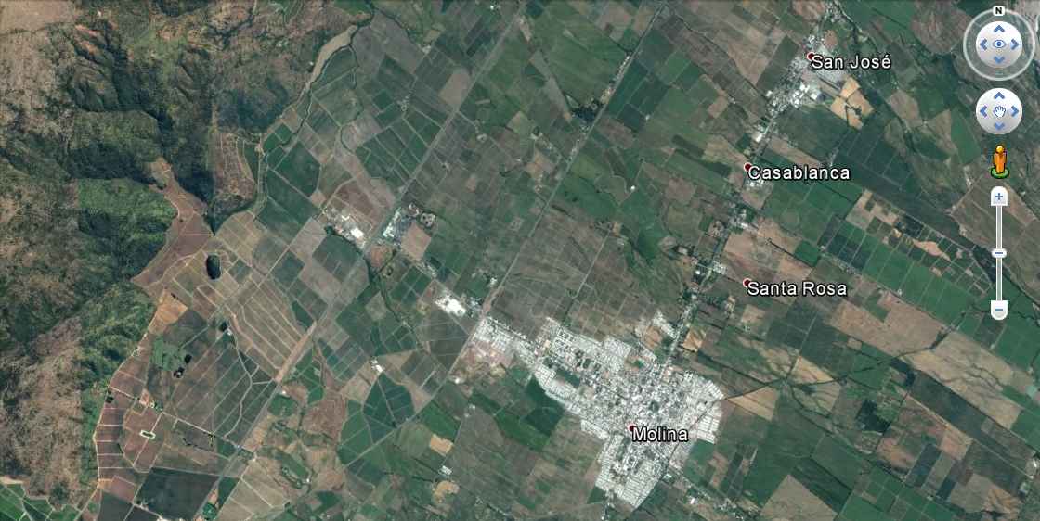
Viña San Pedro
Coordenadas UTM de referencia: DATUM WGS 84 | Huso:19 | UTM N: 6113890.00 m | UTM E: 288461.00 m
Ruta de acceso: Se accede por la ruta 5 Panamericana sur, enlace a la altura de la ciudad de Molina.

INSTRUMENTOS DE CARÁCTER AMBIENTAL FISCALIZADOS

Identificación de Instrumentos de Carácter Ambiental fiscalizados.
N° | Tipo de instrumento | N°/Descripción | Fecha | Comisión/ Institución | Nombre | Etapa en que se encuentra
1 | RCA | 259/1999 | 07-12-1998 | CONAMA | Ampliación bodegas Viña San Pedro S.A. | Operación
2 | RCA | 194/2003 | 21-11-2003 | CONAMA | Proyecto sistema de tratamiento de riles. | Operación
3 | RCA | 104/2015 | 02-09-2015 | SEA | Ampliación instalaciones Planta Molina. | Operación

ANTECEDENTES DE LA ACTIVIDAD DE FISCALIZACIÓN

Motivo de la Actividad de Fiscalización

Motivo |  | Descripción
X | Programada | Según Resolución SMA N°1210/2016 que fija Programa y Subprogramas Sectoriales de Fiscalización Ambiental de Resoluciones de Calificación Ambiental para el año 2017

Materia Específica Objeto de la Fiscalización Ambiental

- Sistema de Manejo de Residuos Líquidos Industriales.
- Sistema de Riego (disposición de RILes)
- Sistema y Manejo de Lodos.

Aspectos relativos a la ejecución de la Inspección Ambiental

Ejecución de la inspección

Existió oposición al ingreso: NO | Existió auxilio de fuerza pública: NO
Existió colaboración por parte de los fiscalizados: SI | Existió trato respetuoso y deferente: SI
Observaciones: --

Esquema de recorrido

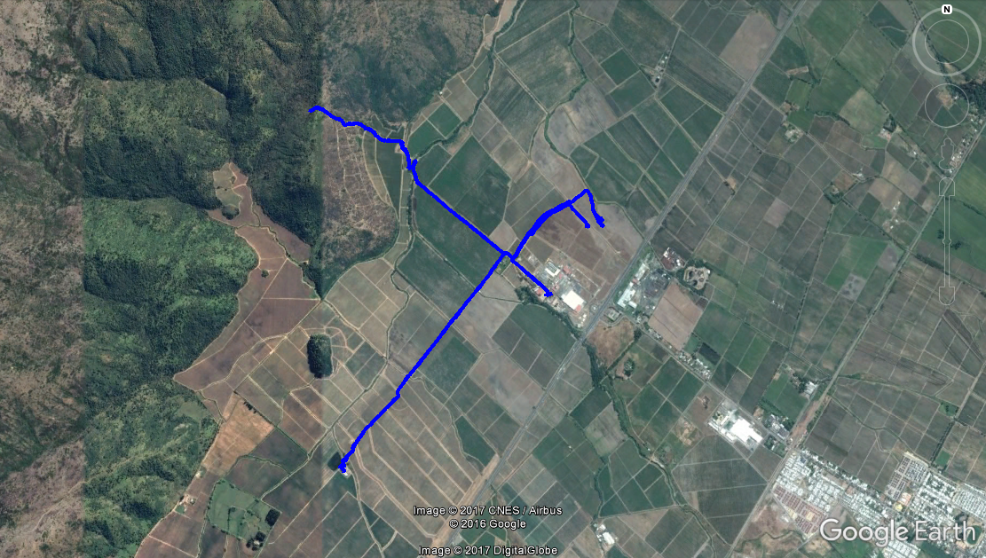
E4: Disposición de Lodos
E3: Disposición de Riles (Riesgo)
E2: Sistema de Tratamiento de Riles
E1: Oficinas

Detalle del Recorrido de la Inspección

Primer día de inspección (21/04/2017)

N° de estación | Nombre/ Descripción de estación
1 | Oficinas: Corresponde a las Oficinas administrativas de la Viña, lugar donde se realizó la reunión de inicio de la inspección.
2 | Sistema de Tratamiento de Riles: Corresponde a las instalaciones relacionadas al Sistema de Riles. Se ubica a aproximadamente 2,2 kilómetros de distancia de las oficinas administrativas.
3 | Disposición de Riles: Corresponde al sistema de riego por goteo implementado por el Titular para la disposición de sus RILes tratados. Estos son dispuestos en 20 hectáreas plantación.
4 | Disposición de Lodos: Corresponde al lugar de disposición de lodos como producto del tratamiento de RILes. Se ubica a 1,2 kilómetros aproximadamente de las oficinas administrativas.

Revisión Documental

Documentos Revisados

ID | Nombre del documento revisado | Origen/ Fuente | Organismo encomendado | Observaciones
1 | Registro de disposición de lodos con cantidades y periodo. (2016 a marzo 2017) | Documentación solicitada al titular | SMA | Documento entregado en plazo estipulado en acta
2 | Programa de Autocontrol de tratamiento de RILes: Monitoreo Semestral: Análisis completo de acuerdo a NCh 1.333, 2016. | Documentación solicitada al titular | SMA | Documento entregado en plazo estipulado en acta
3 | Programa de Autocontrol de tratamiento de RILes Monitoreo Mensual: (Últimos 3 meses) | Documentación solicitada al titular | SMA | Documento entregado en plazo estipulado en acta
4 | Programa de Autocontrol de tratamiento de RILes Monitoreo Semanal: (Últimos 3 meses) | Documentación solicitada al titular | SMA | Documento entregado en plazo estipulado en acta
5 | Programa de Autocontrol de tratamiento de RILes: Monitoreo Diario: Temperatura, Caudal, pH. (Últimos 3 meses) | Documentación solicitada al titular | SMA | Documento entregado en plazo estipulado en acta
6 | Layout del sistema de tratamiento de aguas identificando instalaciones y equipos, con sus respectivas capacidades. | Documentación solicitada al titular | SMA | Documento entregado en plazo estipulado en acta
7 | Plano de las zonas correspondientes a disposición de RIL (áreas de riego). | Documentación solicitada al titular | SMA | Documento entregado en plazo estipulado en acta
8 | Carta Titular de justificación sobre disposición de lodos a terceros | Documentación solicitada al titular | SMA | Documento entregado en plazo estipulado en acta
9 | Antecedentes adicionales “Manejo de lodos” | Documentación solicitada al titular | SMA | Documento entregado en plazo estipulado en la Res. Exe. N°455 de fecha 18 de mayo de 2017.

HECHOS CONSTATADOS.

Sistema de Manejo de Residuos Líquidos Industriales (RILes)

Número de hecho constatado: 1 | Estación N°: 2
Documentación Revisada: ID 2,3,4 y 5
Exigencia (s):

RCA 194/2003, Califica Ambientalmente Proyecto “Proyecto Sistema de Tratamiento de RILes”. Aprobada por la Comisión Regional del Medio Ambiente de la Región del Maule.
Considerando 3.2.2.i)
El destino mensual de los Riles (la Viña en pleno período de vendimia (meses de Marzo, Abril y Mayo) genera 900 m3/día de riles, lo que equivale a 27.000 m3/mes. El resto de los meses genera 600 m3/día, equivalentes a 18.000 m3/mes) se distribuirá entre las viñas sector sur (la cosecha en sí, es un factor que produce estrés en una parra como en cualquier frutal, por lo que existen prácticas comunes para evitar complicaciones posteriores.

Considerando 5.1. i)
La caracterización y cuantificación de los Riles a tratar es:

Parámetro | Unidad | Período
Parámetro | Unidad | Vendimia | Post-Vendimia
Caudal | m3/día | 900 | 500
DBO5 | mg/L | 2.500 | 1.500
SST | mg/L | 900 | 400
P | mg/L | <5 | <5
N | mg/L | 30 | 20
PH | Unidad | 4-9 | 4-9

RCA 104/2015, Califica Ambientalmente Proyecto “Ampliación Instalaciones Planta Molina”. Aprobada por la Comisión de Evaluación Ambiental de la Región del Maule.
Considerando 6.1.2. Artículo 139.- A
Descripción de los procesos en los que generan los residuos líquidos industriales o mineros, estimación de sus caudales y caracterización. Se generan de la elaboración del vino, lavado de botellas y líneas de envasado (limpieza), el detalle de los puntos exactos de generación se entregan en los flujogramas adjuntos en Anexo 3.7. Los caudales generados y a generar son los siguientes:

Caudales generados y a generar en Planta de Riles:

 | Promedio actual (m3/día) | Proyecto (m3/día) | Total (actual + proyecto)
Vendimia | 573 | 110 | 683
Fuera de Vendimia | 319 | 110 | 428

A continuación, se presenta una tabla con los principales valores tratados.

Caracterización de Riles tratados.

Parámetro | Unidad | Normativa | Resultados
pH |  | 5,5-9,0 | 7,79
DBO5 | mg/l | - | 1.214
Plomo Total | mg/l | <=5,00 | <0,012
Sulfato | mg/l | <=250,00 | 28,7
Fósforo Total | mg/l | - | 0,987
SST | mg/l | - | 58

Cabe mencionar, que en el período de vendimia presenta valores de 3.000 mg/l.

Hecho (s):

- Del examen de información de la documentación revisada, específicamente de los monitoreos semanales a las aguas residuales (efluente) (Anexo N°5), de los últimos tres meses, se puede indicar lo siguiente:

Caracterización efluente
Semanas | Turbiedad (NTU) | pH | T° (°C) | Conductividad (μS/cm) | N2 Total (mg/L) | P Total (mg/L) | DQO (mg/L) | DBO5 (mg/L) | SST (mg/L) | SDT (mg/L)
Enero
04-ene | 7,04 | 7,29 | 20,5 | 1556 | 8 | 2,7 | 950 | 522 | 5 | --
11-ene | 4,24 | 6,82 | 22,6 | 1447 | 7 | 0,8 | 980 | 329 | 5 | 1300
18-ene | 19,7 | 8,6 | 21,8 | 1812 | 26 | 1,3 | 1485 | 1018 | 75 | --
25-ene | 9,47 | 7,08 | 27 | 100 | 0,5 | 1,2 | 1950 | 1637 | 190 | 2950
Febrero
01-feb | 10,7 | 7,22 | 24,3 | 1745 | 21 | 0,9 | 1800 | -- | 130 | --
08-feb | 10,3 | 7,07 | 21,9 | 1749 | 0,5 | 0,05 | 1930 | 1578 | 35 | 1595
15-feb | 3,37 | 7,26 | 25,9 | 1934 | 13 | 1,8 | 1885 | 1640 | 145 | 705
22-feb | 4,1 | 6,85 | 24,2 | 1778 | 4 | 1,2 | 4575 | 3725 | 30 | 2600
Marzo
01-mar | 21,2 | 6,25 | 24,8 | 2050 | 16 | 1,9 | 4620 | -- | 30 | 8005
08-mar | 110 | 7,85 | 20,2 | 2600 | 7 | 3,9 | 4620 | 3659 | 215 | --
15-mar | 214 | 6,94 | 22,3 | 2740 | 23 | 4,5 | 5360 | 2641 | 270 | --
22-mar | 91,5 | 5,63 | 23,4 | 2770 | 14 | 6,8 | 5320 | 2634 | 95 | 2770
29-mar | 170 | 7,57 | 22,3 | 2830 | <0,5 | 9 | 2540 | -- | 335 | 3895

- De acuerdo al documento “Programa de Autocontrol de tratamiento de RILes: Monitoreo Diario (Anexo N° 6): Temperatura, Caudal, pH. (Últimos 3 meses)”, es posible resumir lo siguiente, respecto a los caudales:

Mes | Enero | Febrero | Marzo
Caudal (m3/mes) | 6604,8 | 9892,3 | 16695,8
Mínimo (m3/día) | 17,5 | 61,82 | 48,71
Máximo (m3/día) | 287,0 | 352,02 | 389,25

Número de hecho constatado: 2 | Estación N°: 2
Documentación Revisada: ID 6
Exigencia (s):

RCA 194/2003, Califica Ambientalmente Proyecto “Proyecto Sistema de Tratamiento de RILes”. Aprobada por la Comisión Regional del Medio Ambiente de la Región del Maule.

Considerando 3.2.3.i)
El proyecto considera elevar el agua a una cota superior de aprox. 90 mts, desde una estación de bombeo existente al sector alto del cerro. El sistema comprende tuberías de 150 mm enterradas con una estación de reimpulsión intermedia hasta el estanque de acumulación de 100 m3 de capacidad. Desde este lugar se distribuirá por sistema gravitacional el riego de la plantación de eucaliptos.

RCA 104/2015, Califica Ambientalmente Proyecto “Ampliación Instalaciones Planta Molina”. Aprobada por la Comisión de Evaluación Ambiental de la Región del Maule.
Considerando 6.1.2. Artículo 139 C.- Estanque de almacenamiento e impulsión
El efluente desinfectado es acumulado en un módulo de capacidad volumétrica 1000 m3. Aquí se produce el tiempo de contacto mínimo de 30 minutos con el desinfectante y luego el efluente es impulsado hacia el sistema de riego.

Considerando 6.1.2. Artículo 139 C.- Estanque de Distribución
Módulo de 100 m3 de capacidad en el que el fluido ecualizado se encuentra en agitación continua. Se realiza ajuste fino de pH (7-8), suavizado iónico y coagulación. La capacidad volumétrica del estanque permite el desarrollo eficiente de estos procesos y su cinética. Posteriormente y al alimentas la siguiente etapa, se inyecta el floculante.

Considerando 6.1.2. Artículo 139 C.- DAF (flotación de aire disuelto)
Se dispone de 2 celdas de flotación por aire disuelto DAF destinadas a la remoción de SST. Con alimentación entre 28 – 35 m3/hr, presurizador de 5 a 6 bares en la preparación de las microburbujas, se obtiene remociones de SST superiores al 90%.

Considerando 6.1.2. Artículo 139 H.- Plan de Manejo de lodos y cualquier otro residuo generado.
Se cuenta con un estanque de 10 m3 destinado al acondicionamiento del lodo recolectado, el que posteriormente es prensado.

Hecho (s):

- Durante las actividades de inspección, se constató la existencia de las siguientes instalaciones, que corresponden al Sistema de Tratamiento de RILes: Sala de bombas (4 bombas), Piscinas de Emergencia (de afluente y efluente), Estanque de fibra, Filtro de cuarzo, Sedimentador primario, Tanque de distribución, Estanque TK 1, Estanque DAF 2 y, Filtro Prensa.
- Del examen de información de la documentación revisada, es posible indicar las siguientes capacidades de los equipos (Anexo N°7):

Cuadro de áreas y capacidades PTR
Etapa | Área | Capacidad | Observaciones
Colectores de RILes |  | 40 m³
Foso de impulsión |  | 50 m³ | Una bomba controlada por nivel de RIL
Criba rotatoria | 6 m² |  | Superficie de filtración
Criba escalera | 40 cm ancho |  | Móvil con operación por nivel de RIL
Foso de impulsión |  | 50 | 3 bombas con funcionamiento alternado
Piscina afluente | 40x25 mt | 2.000 m³ | Capacidad total 2.500 m³ a borde superior
Impulsión piscina a ecualizador |  | 50 m³/h | Bomba de 7,5 Hp
Ecualizador |  | 100 m³ | Usualmente se trabaja a 50 m³ de capacidad
DAF primero (decantador) |  | 25 m³
DAF segundo |  | 30 m³
Piscina efluente | 25x25 | 1.000 m³

Registros
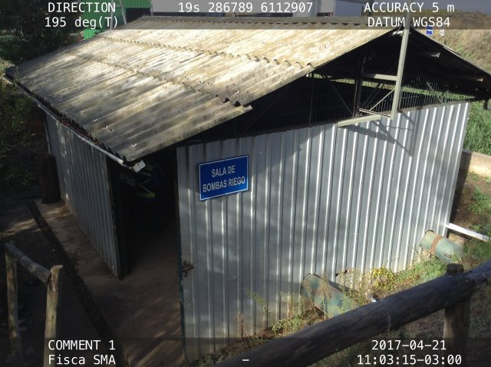 |  | 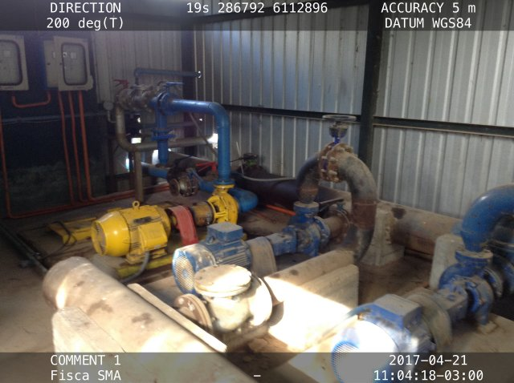
Fotografía 1. | Fecha: 21-04-2017 | Fotografía 2 | Fecha: 21-04-2017
Descripción del medio de prueba: Vista de la sala de bombas, ubicada aledaña al galpón de Sistema de Tratamiento de RILes. |  | Descripción del medio de prueba: Vista de bombas existentes en la sala de bombas donde las amarillas corresponden a la línea del RIL y las azules corresponden al tranque de acumulación de agua de riego.
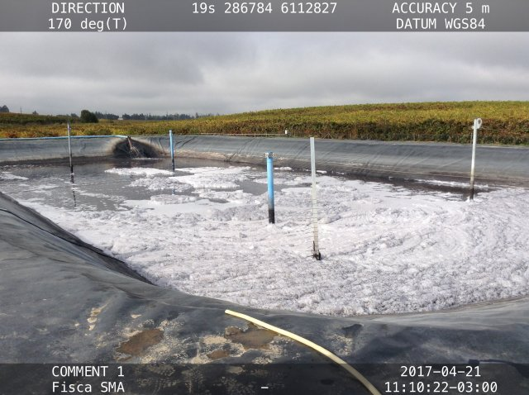 |  | 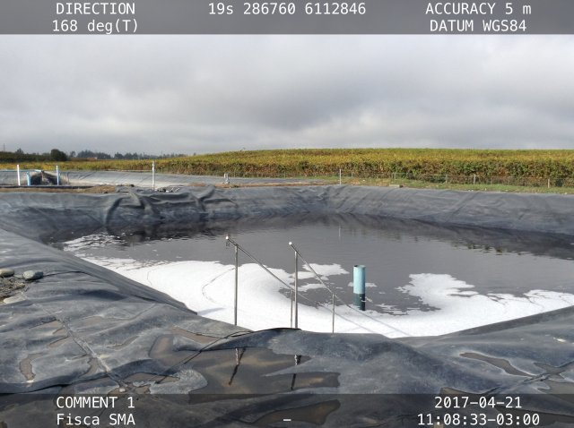
Fotografía 3. | Fecha: 21-04-2017 | Fotografía 4. | Fecha: 21-04-2017
Descripción del medio de prueba: Vista de la Piscina de Emergencia. Corresponde a la piscina de afluente de 2000 m3, donde se vierte el RIL crudo. |  | Descripción del medio de prueba: Vista de la Piscina de Emergencia. Corresponde a la segunda piscina de 1000 m3, que contiene el efluente con el RIL tratado.
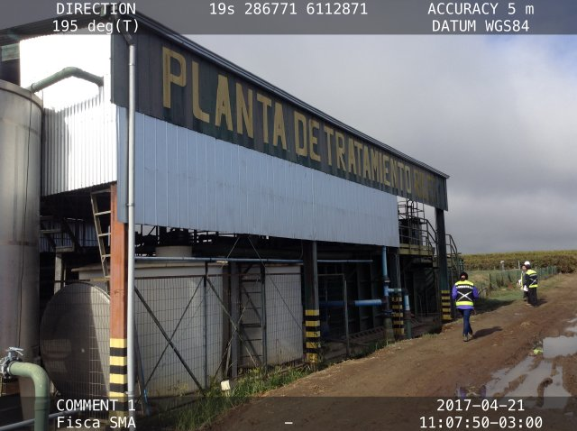
Fotografía 5. |  | Fecha: 21-04-2017
Descripción del medio de prueba: Vista del galpón que almacena el Sistema de Tratamiento de RILes.

Sistema de Riego (Disposición de RILes)

Número de hecho constatado: 3 | Estación N°: 3
Documentación Revisada: ID 7
Exigencia (s):

RCA 194/2003, Califica Ambientalmente Proyecto “Proyecto Sistema de Tratamiento de RILes”. Aprobada por la Comisión Regional del Medio Ambiente de la Región del Maule.
Considerando 3.
Posteriormente, los Riles tratados serán utilizados como agua de riego por goteo en 324 Has de viñas y 20 Has de plantaciones de Eucaliptus globulos.

Considerando 3.2.2. iii)
Para los períodos de riego de las viñas del predio de San Pedro, el agua de riego que alimentará los distintos cuarteles, será descargada desde el tranque vía bombas centrífugas sumergidas, cuyos caudales serán del orden de 300 m3 /h. Desde esas descargas se conducirá a las distintas bocatomas existentes, con matrices de alimentación, con diámetros que irán, aproximadamente desde 400 mm a 200 mm. No habrá intervención en el aspecto de implementación de cañerías u otros equipos hidráulicos, desde las bocatomas a las distintas áreas de regado.

Considerando 3.2.3.
Zona de Riego con Eucaliptos: el sistema de tratamiento de los Riles generados en VSP Planta Molina, considera la utilización de las aguas aptas para riego provenientes de este tratamiento en el regadío de aproximadamente 324 hectáreas de sus propios viñedos. Tal situación es practicable durante el periodo noviembre- abril, coincidiendo con las demandas hídricas más altas de estos cultivos. Por otra parte, en los meses de junio a octubre, los requerimientos de agua de los viñedos son nulos, situación por la que se producen excedentes importantes, los que fluctúan alrededor de los 94.000 m3 por mes.
Con el propósito de utilizar eficientemente la calidad y cantidad de las aguas disponibles, no alterar en forma alguna el medio ambiente, tanto en forma física como química, y cumplir con la normativa vigente respecto al tema, se ha considerado la forestación de una superficie aproximada de 20 hectáreas con la especie Eucaliptus globulus. La forestación indicada se realizará en el predio denominado Hijuela Norte Fundo Santa Graciela, de propiedad de VSP, terreno que colinda al poniente de los viñedos, los que administrativamente forman un solo todo.

Hecho (s):

- Durante las actividades de inspección, se constató que el sistema de riego del RIL es conducido desde la planta de RIL hasta una primera caseta de paso, posteriormente pasa a una segunda caseta de estanque de acumulación, luego a dos estanques previo al riego. Previo a estos dos estanques, verificar el sistema de riego por goteo en el lugar donde se ha habilitado el sistema de riego, correspondiente a un bosque de especies no exóticas. Se indica que hay 8 sectores de riego, los cuales son regados por etapas. Al momento de la inspección, de acuerdo a lo señalado por el Sr. Guzmán, se estarían regando los sectores 1 y 2, mientras que el equipo fiscalizador inspeccionó sólo el sector 4. También fue posible escuchar el ruido del pasar del agua en las líneas. Se indica que existen especies endémicas que se están replantando con especies como el Quillay, entre otros.

- Del examen de información de la documentación revisada, es posible indicar las siguientes superficies y caudales de riego por goteo, por bloques de plantaciones (Anexo N°8):

BLOQUES DE RIEGO Fundo San Pedro – Riego Cerro – Goteo
Fecha: 20-May-04
N° | Plantación | Sectores | Área [hás] | Caudal [m3/hr] | P. reg. [mca]
1 | Quillay a 3.0 x 2.0 | 1 al 6 | 3,410 | 54,6 | 12
2 | Quillay a 3.0 x 2.0 | 7 al 13 | 3,350 | 53,6 | 12
3 | Quillay a 3.0 x 2.0 | 14 al 19 | 3,280 | 52,5 | 12
4 | Quillay a 3.0 x 2.0 | 20 al 26 | 3,330 | 53,3 | 12
5 | Quillay a 3.0 x 2.0 | 27 al 39 | 3,360 | 53,8 | 12
6 | Quillay a 3.0 x 2.0 | 40 al 50 | 3,340 | 53,4 | 12
Total |  |  | 20,070 | (hás)

Registros
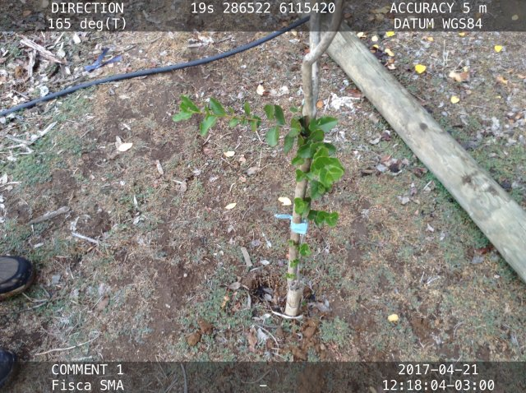 |  | 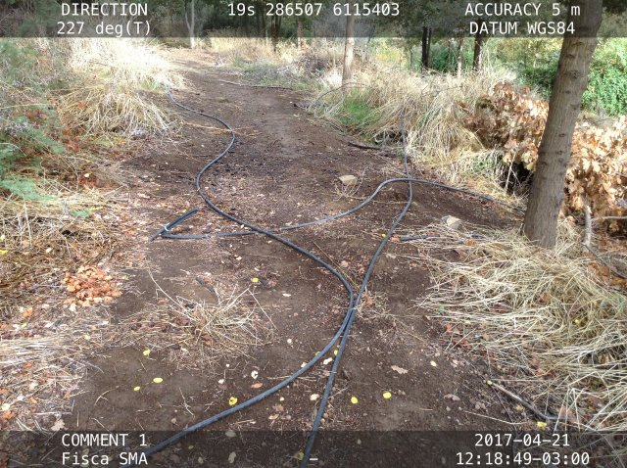
Fotografía 6. | Fecha: 21-04-2017 | Fotografía 7 | Fecha: 21-04-2017
Descripción del medio de prueba: Vista de un ejemplar de Quillay en el área de riego, sector 4, cerro arriba de la Viña. |  | Descripción del medio de prueba: Vista de las redes de riego por goteo (mangueras), sector 4, cerro arriba de la Viña.
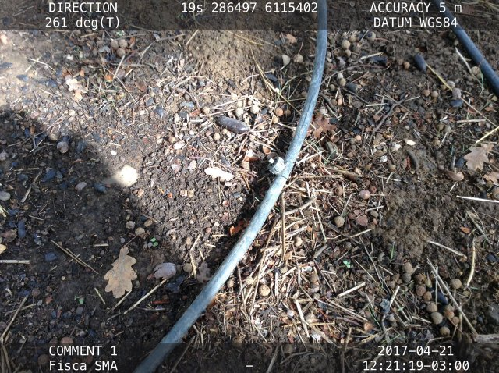 |  | 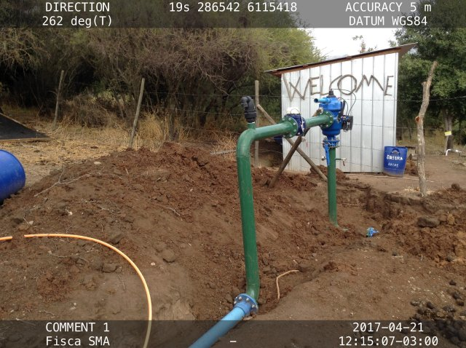
Fotografía 8. | Fecha: 21-04-2017 | Fotografía 9. | Fecha: 21-04-2017
Descripción del medio de prueba: Vista en detalle del sistema de riego por goteo, instalado en mangueras, sector 4, cerro arriba de la Viña. |  | Descripción del medio de prueba: Vista de un filtro auto-limpiante instalado en la entrada del área de riego, sector 4, cerro arriba de la Viña.

Sistema y Manejo de Lodos

Número de hecho constatado: 4 | Estación N°: 4
Documentación Revisada: ID 8
Exigencia (s):

RCA 194/2003, Califica Ambientalmente Proyecto “Proyecto Sistema de Tratamiento de RILes”. Aprobada por la Comisión Regional del Medio Ambiente de la Región del Maule.
Considerando 3.2.6. Lodos.
Los lodos serán acumulados transitoriamente (volquete), permaneciendo no más de 24 horas, por lo cual no producirán olores molestos. Cabe señalar que los lodos corresponderán principalmente a materia inorgánica, siendo muy difícil su degradación y posterior generación de olores.

Considerando 3.2.6.: vi) Residuos Industriales Sólidos
Los únicos residuos sólidos que generará la operación del Sistema de Tratamiento de Riles serán los lodos generados en la planta de tratamiento. Estos serán secados, dispuestos en contenedores (volquete) con tapa y serán retirados a lo más, 24 horas después de sufrir este proceso. Luego, serán enviados a un relleno sanitario o vertedero autorizado. Los lodos generados serán desaguados en un filtro prensa y dispuestos en un relleno sanitario o vertedero autorizado.

Considerando 3.2.6.: vi) Residuos Industriales Sólidos.
En el centro del flocodecantador se instalará un receptáculo de lodos. Este receptáculo se retirará periódicamente para llevar los lodos hacia un filtro prensa donde serán desaguados con el propósito de obtener un lodo con un 65% de humedad. Se estima que la generación de lodos será de 77 kg/h., durante un período de 8 a 16 hrs. por día.

RCA 104/2015, Califica Ambientalmente Proyecto “Ampliación Instalaciones Planta Molina”. Aprobada por la Comisión de Evaluación Ambiental de la Región del Maule.

Considerando 6.1.2. Artículo 139 H.- Plan de Manejo de lodos y cualquier otro residuo generado.
Se cuenta con un estanque de 10 m3 destinado al acondicionamiento del lodo recolectado, el que posteriormente es prensado. El lodo se envía a un lugar debidamente autorizado ambiental y sanitariamente para este tipo de residuos.

Hecho (s):

- Durante las actividades de inspección, se constató que los lodos son acopiados en pilas de aproximadamente 0,5 m de altura, al borde de un curso de agua, ubicado al norte de la planta de proceso, separando los lodos del curso mediante una canaleta de concreto, la que se indica es para canalizar las aguas lluvia que pudieran tener contacto con los lodos. Se observa que los lodos presentan distinto contenido de humedad, presentando olores de notas sépticas en intensidad leve. No se advierte presencia de moscas. De acuerdo a lo indicado por el Sr. Guzmán, estos lodos están acopiados hace aproximadamente 4 meses y que seguirán acopiados mientras no se obtenga la autorización para ser dispuestos en Bioenergía Molina (Planta existente frente a la Viña). En época de vendimia se deposita diariamente lodo, mientras que en temporada baja (no vendimia) es 1 vez cada dos días.

Resultado de examen de información:

- Del examen de información de la documentación revisada, se adjuntó una carta de Viña San Pedro Tarapacá S.A. (Anexo N°9), donde se indica:

“Con motivo de la Inspección Ambiental realizada el día 21 de Abril, una de las actividades pendientes, específicamente la N°2, Autorización para la disposición de lodos a terceros, aún no se solicita ya que estamos a la espera que técnicamente sea posible; hasta el momento indica que así será.
Actualmente existe un volumen acumulado durante el presente año, a la espera de los resultados obtenidos de las pruebas en Planta Bioenergía Molina.
Se adjunta RCA 15/2014 “Planta de generación de Bioenergía Molina” destacado en amarillo, pág 2, la aprobación para ellos recibir la materia orgánica de viñas y por otra parte, está informado en nuestra RCA 104/2015, considerando 4.3.2. FASE DE OPERACIÓN, Emisiones y efluentes, A.- Residuos Sólidos no peligrosos.
El lodo anterior fue convertido en compost y aplicado a las plantaciones. Se Adjuntan fotografías”.

De la revisión de la RCA N°15/2014 “Planta de generación de Bioenergía Molina” del titular Bio Energía Molina SpA, el considerando 3 indica:
- Objetivo
El Objetivo del proyecto es la generación de energía eléctrica a partir del aprovechamiento de los sustratos orgánicos derivados, principalmente, de viñas que se encuentran en la Región del Maule, y priorizando, inicialmente el uso del orujo y escobajos. La potencia instalada del proyecto es de 1 MW.

- De acuerdo a los antecedentes presentados por el titular del proyecto con fecha 02 de junio de 2017, se presenta información complementaria a la solicitada a través del acta de inspección. Esta corresponde al contrato de recolección de residuos y de suministro de biofertilizante entre Viña San Pedro Tarapacá S.A. y Bioenergía Molina SpA, con fecha 29 de diciembre de 2014.

Dicho contrato indica:

Punto 3.1. Concepto de Residuos
Para los efectos de este Contrato, se entenderá por Residuo: (i) la totalidad de los orujos y escobajos de propiedad de VSPT que resulten del proceso de molienda y vinificación proveniente de las instalaciones de VSPT en Molina y de la bodega arrendada conocida como Patacón o aquella que a la sola disposición de VSPT, la reemplace en el futuro; (ii) la totalidad de los lodos de las plantas de tratamiento de VSPT ubicadas en Molina y Lontué; y, (iii) los residuos orgánicos adicionales que resulten de procesos de abastecimiento de VSPT no considerados actualmente, según oportunamente se informe a BEM.
(…)
3.3. Cantidades de Residuos.
VSPT se obliga a poner a disposición de BEM en el respectivo Lugar de Entrega, la totalidad de los Residuos generados mensualmente por VSPT.
BEM, por su parte, estará obligado a retirar, de los Lugares de Entrega, la totalidad de los Residuos, de acuerdo a los flujos mensuales que VSPT ponga a su disposición.
Las Partes acuerdan que el volumen estimado de Residuos a ser entregados por VSPT y recepcionados por BEM será de (i) 9.300 ton/año de orujos y escobajos (correspondientes a una molienda de 54.000.000 de kilos de uvas aproximadamente) que resulten del proceso de molienda y vinificación provenientes de las instalaciones de VSPT en Molina y de la bodega arrendada conocida como Patacón o aquella que como ya se ha indicado VSPT reemplace en el futuro; (ii) la totalidad de los lodos de las plantas de tratamiento de propiedad de VSPT ubicadas en Molina y Lontué; y, (iii) otros residuos orgánicos adicionales que resulten de procesos de abastecimiento de VSPT, no considerados actualmente, que correspondan a las instalaciones de VSPT en Molina y de la bodega arrendada conocida como patacón, o la que la reemplace.
SEXTO: Vigencia
El presente Contrato empezará a regir de esta fecha, sin perjuicio que la recolección de Residuos se iniciará el día 2 de marzo del año 2015 (la “Fecha de Inicio de Recolección”). Por su parte, la duración de este Contrato será de 8 años contados desde la fecha en que se inicie el suministro de Biofertilizante a VSPT por parte de BEM. El Contrato se renovará tácita y automáticamente, en las mismas condiciones, en las mismas condiciones, por períodos de 4 años cada uno, si ninguna de las Partes manifiesta su intención de ponerle término mediante una comunicación escrita enviada por correo certificado, despachada al domicilio de la otra Parte con no menos de 1 (un) año de anticipación a la fecha en que termine el período original o la prórroga en curso, según fuera el caso.

Adicionalmente, el titular, en la información solicitada indica respecto a las medidas sanitarias y ambientales tomadas sobre el lodo depositado en las cachas de secado que, “En relación a esta pregunta podemos indicar que en vista que aún no se ha iniciado la disposición de los lodos en la planta de Biogás, en la actualidad los lodos generados por la Planta de tratamiento de Residuos industriales Líquidos, se acumula en la “cancha de secado”, con todas las medidas de seguridad necesarias, en cumplimiento a lo requerido por la Autorización Sanitaria respectiva que establece la forma de tratar estos lodos. Existiendo un control diario del estado de los mismos”.
Se reafirma que no se ha realizado el retiro de los lodos a la Planta de Bionergía Molina SpA, dado que se está a la espera por parte de dicha Planta, de la autorización de funcionamiento de la Autoridad Sanitaria.

Número de hecho constatado: 5 | Estación N°: 4
Documentación Revisada: ID 1
Exigencia (s):

RCA 104/2015, Califica Ambientalmente Proyecto “Ampliación Instalaciones Planta Molina”. Aprobada por la Comisión de Evaluación Ambiental de la Región del Maule.

Considerando 4.3.2. Fase de Operación. Emisiones y Efluentes
A.- Residuos Sólidos no peligrosos: Durante la etapa de operación de la planta agroindustrial se generan residuos sólidos, mayoritariamente del tipo orgánico los que son retirados por “Bio Energía Molina SpA”, empresa que utilizará estos desechos como materia prima para la generación de biogás, esta instalación cuenta con calificación ambiental favorable según RCA 15/2014. Este tipo de residuos no se incrementa con el proyecto, dado que no se contempla aumentar el procesamiento de uva.

Tipo de Residuo | Unidad | Residuos actuales | Residuos con proyecto | Situación actual
Residuos domiciliarios | Toneladas/mes | 8,7 | 17,1 | 25,8
Cartón | Toneladas/mes | 7,37 | 3,12 | 10,49
Vidrio | Toneladas/mes | 11,78 | 9,49 | 21,27
Plástico | Toneladas/mes | 3,51 | 1,35 | 4,86
Papel | Toneladas/mes | 0,08 | 1,25 | 1,33
Restos de madera | Toneladas/mes | 1,97 | 0,069 | 2,039
Peligrosos | Toneladas/mes | 0,5 | 0,025 | 0,525

Estos residuos se almacenan en contenedores cerrados, los cuales son retirados por una empresa autorizada para ser dispuesto en sitio de disposición final autorizado ambiental y sanitariamente

Residuos | Cantidad aproximada (ton/año)
Escobajos | 5.000
Orujos | 6.000
Borras | 1.000
Lodos | 800

Hecho (s):

- Del examen de información de la documentación revisada, es posible indicar las siguientes cantidades de lodos generadas, provenientes de la planta de tratamiento de RILes (Anexo N°2).

2016 | Ene | Feb | Mar | Abr | May | Jun | Jul | Ago | Sep | Oct | Nov | Dic | Total
N° de días | 13 | 9 | 27 | 32 | 31 | 23 | 21 | 23 | 20 | 17 | 20 | 12 | Total
Lodos (Kg) | 46.800 | 30.600 | 115.200 | 151.200 | 126.000 | 81.000 | 82.800 | 84.600 | 81.000 | 61.200 | 72.000 | 43.200 | 975.600

2017 | Ene | Feb | Mar | Abr | May | Jun | Jul | Ago | Sep | Oct | Nov | Dic
N° de días | 17 | 20 | 28 | -- | -- | -- | -- | -- | -- | -- | -- | --
Lodos (Kg) | 61.200 | 111.600 | 160.200 | -- | -- | -- | -- | -- | -- | -- | -- | --

Registros
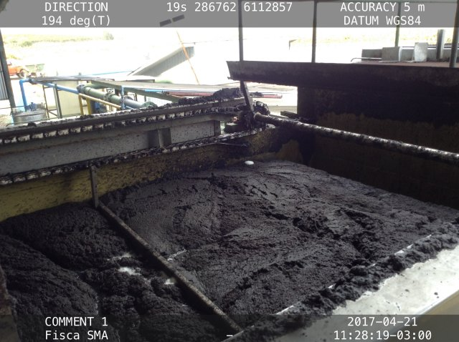 |  | 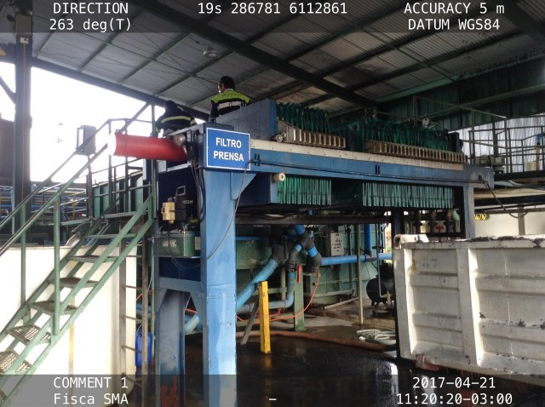
Fotografía 10. | Fecha: 21-04-2017 | Fotografía 11 | Fecha: 21-04-2017
Descripción del medio de prueba: Vista del Estanque DAF 2 que, mediante aireación y agitación constante, permite mantener el lodo en superficie para ser retirado. |  | Descripción del medio de prueba: Vista de los filtros prensa donde se deposita el lodo para retirar la humedad y ser depositado en los camiones tolva.
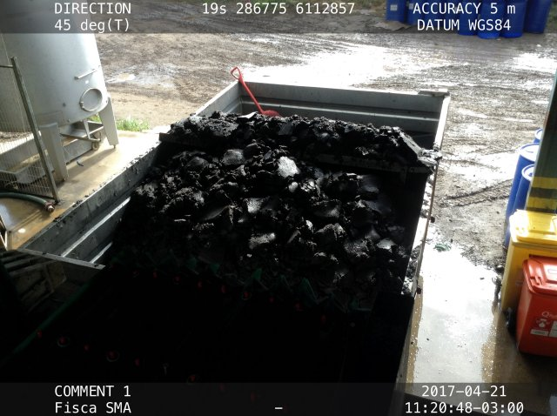 |  | 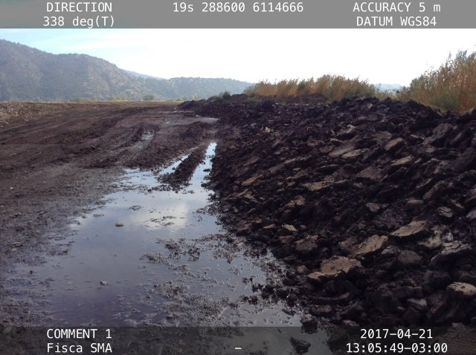
Fotografía 12. | Fecha: 21-04-2017 | Fotografía 13. | Fecha: 21-04-2017
Descripción del medio de prueba: Vista del lodo depositado en los camiones tolva previo a ser transportado al área de acopio de lodos. |  | Descripción del medio de prueba: Vista del sector de acopio de lodos. Se aprecia acumulación de aguas lluvia.
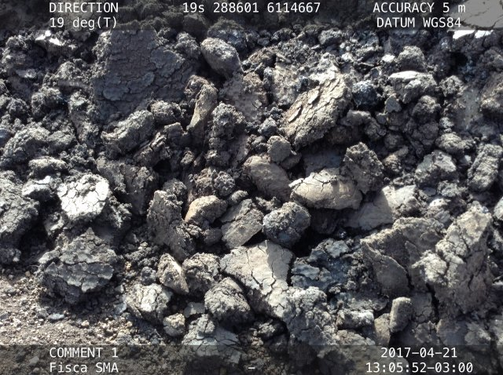 |  | 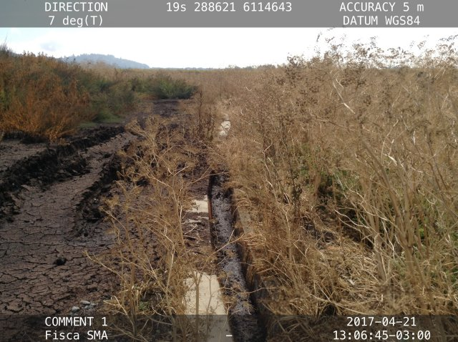
Fotografía 14. | Fecha: 21-04-2017 | Fotografía 15 | Fecha: 21-04-2017
Descripción del medio de prueba: Vista cercana a los lodos acopiados en el sector de lodos. |  | Descripción del medio de prueba: Vista de la canaleta de hormigón construida para evitar que las aguas lluvia en contacto con los lodos, alcancen el curso de agua.

CONCLUSIONES

Los resultados de las actividades de fiscalización, asociados los Instrumentos de Carácter Ambiental indicados en el punto 3, permitieron identificar ciertos hallazgos que se describen a continuación:

N° Hecho constatado | Materia específica objeto de la fiscalización ambiental. | Exigencia asociada | Hallazgo
3 | Sistema de Riego (Disposición de RILes) | RCA 194/2003, Califica Ambientalmente Proyecto “Proyecto Sistema de Tratamiento de RILes”. Aprobada por la Comisión Regional del Medio Ambiente de la Región del Maule.  Considerando 3.  Posteriormente, los Riles tratados serán utilizados como agua de riego por goteo en 324 Has de viñas y 20 Has de plantaciones de Eucaliptus globulos. | Se indica que existen especies endémicas que se están replantando como el Quillay, entre otros.
4 | Sistema y Manejo de Lodos | RCA 194/2003, Califica Ambientalmente Proyecto “Proyecto Sistema de Tratamiento de RILes”. Aprobada por la Comisión Regional del Medio Ambiente de la Región del Maule.  Considerando 3.2.6. Lodos.  Los lodos serán acumulados transitoriamente (volquete), permaneciendo no más de 24 horas, por lo cual no producirán olores molestos. Cabe señalar que los lodos corresponderán principalmente a materia inorgánica, siendo muy difícil su degradación y posterior generación de olores.  Considerando 3.2.6.: vi) Residuos Industriales Sólidos  Los únicos residuos sólidos que generará la operación del Sistema de Tratamiento de Riles serán los lodos generados en la planta de tratamiento. Estos serán secados, dispuestos en contenedores (volquete) con tapa y serán retirados a lo más, 24 horas después de sufrir este proceso. Luego, serán enviados a un relleno sanitario o vertedero autorizado. Los lodos generados serán desaguados en un filtro prensa y dispuestos en un relleno sanitario o vertedero autorizado. | Se constata y confirma con el Sr Guzmán, que los lodos son acopiados hace aproximadamente 4 meses, sin hacer retiro de ellos. En época de vendimia se deposita diariamente lodo, mientras que en temporada baja (no vendimia) es 1 vez cada dos días.

ANEXOS

N° Anexo | Nombre Anexo
1 | Acta de Inspección Ambiental
2 | Registro de disposición de lodos con cantidades y periodo. (2016 a marzo 2017)
3 | Programa de Autocontrol de tratamiento de RILes (RCA 194/03 – 104/15): Monitoreo Semestral: Análisis completo de acuerdo a NCh 1.333, 2015.
4 | Programa de Autocontrol de tratamiento de RILes Monitoreo Mensual: (Últimos 3 meses)
5 | Programa de Autocontrol de tratamiento de RILes Monitoreo Semanal: (Últimos 3 meses)
6 | Programa de Autocontrol de tratamiento de RILes: Monitoreo Diario: Temperatura, Caudal, pH. (Últimos 3 meses)
7 | Layout del sistema de tratamiento de aguas identificando instalaciones y equipos, con sus respectivas capacidades.
8 | Plano de las zonas correspondientes a disposición de RIL (áreas de riego).
9 | Carta Titular de justificación sobre disposición de lodos a terceros

